班级动态(1.10)
一、晨间来园
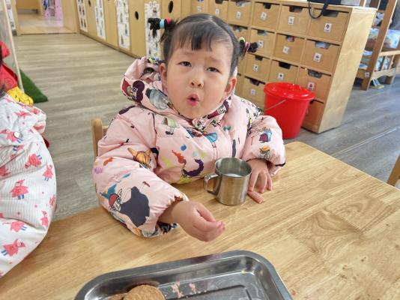 | 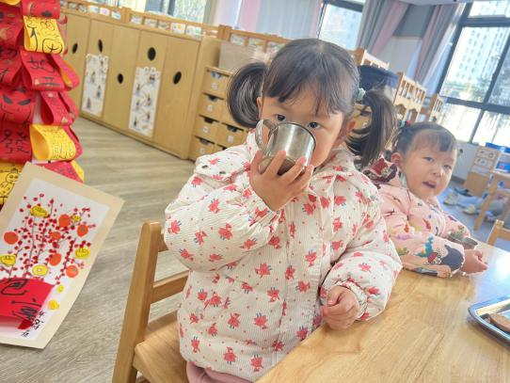 | 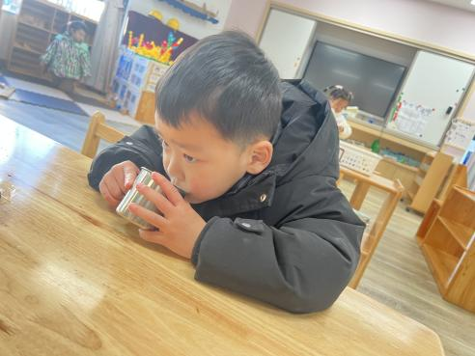
能够自主绕水杯的幼儿有：贾昕语、万瑾妍、王沅莘、杨雨泽、蒋奕宸、李子恒、钱嘉苗、赵弘阳、邱语涵、胡默、叶宛芮、朱星亿、肖怡萱、高菁忆、胡馨艺、李宇阳、邵成言、万礼瑄、徐苜、钱莱、高苡恬、陶清昀。
能够根据自己的实际情况进行签到的幼儿有：贾昕语、万瑾妍、王沅莘、杨雨泽、蒋奕宸、李子恒、钱嘉苗、赵弘阳、邱语涵、胡默、叶宛芮、朱星亿、肖怡萱、高菁忆、胡馨艺、李宇阳、邵成言、万礼瑄、徐苜、钱莱、高苡恬、陶清昀。
二、区域游戏
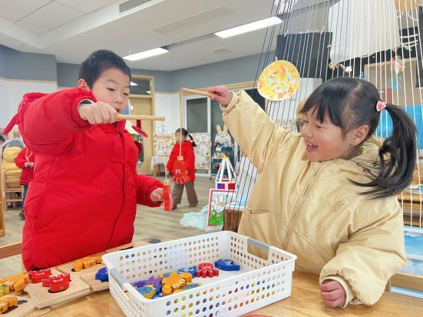 | 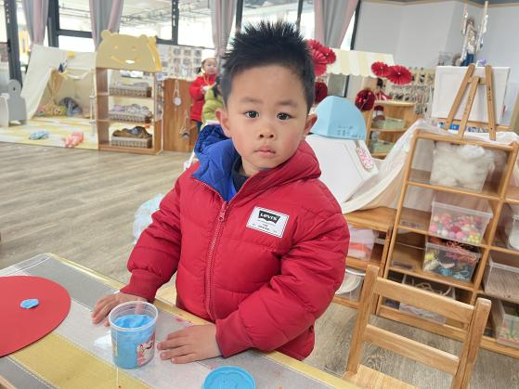 | 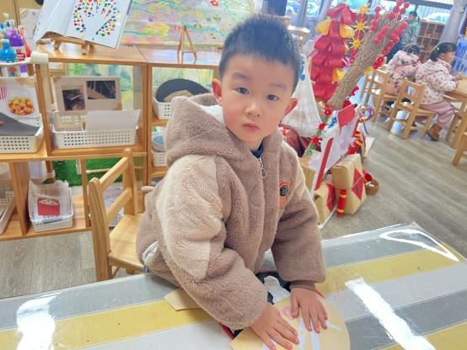
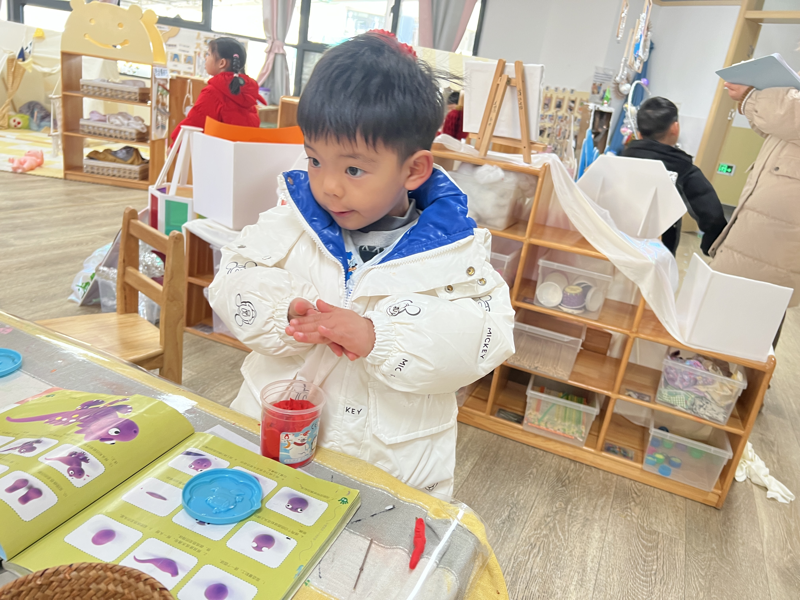 | 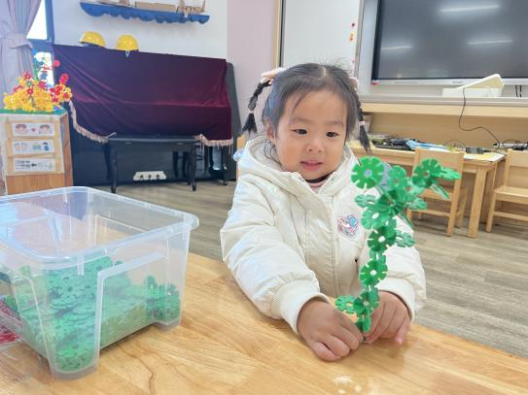 | 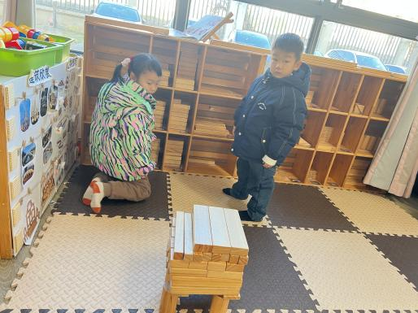
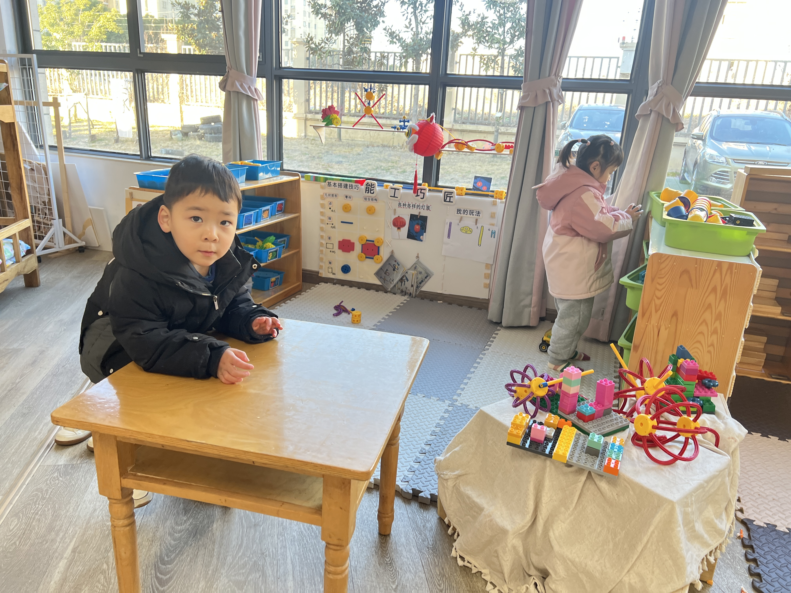 | 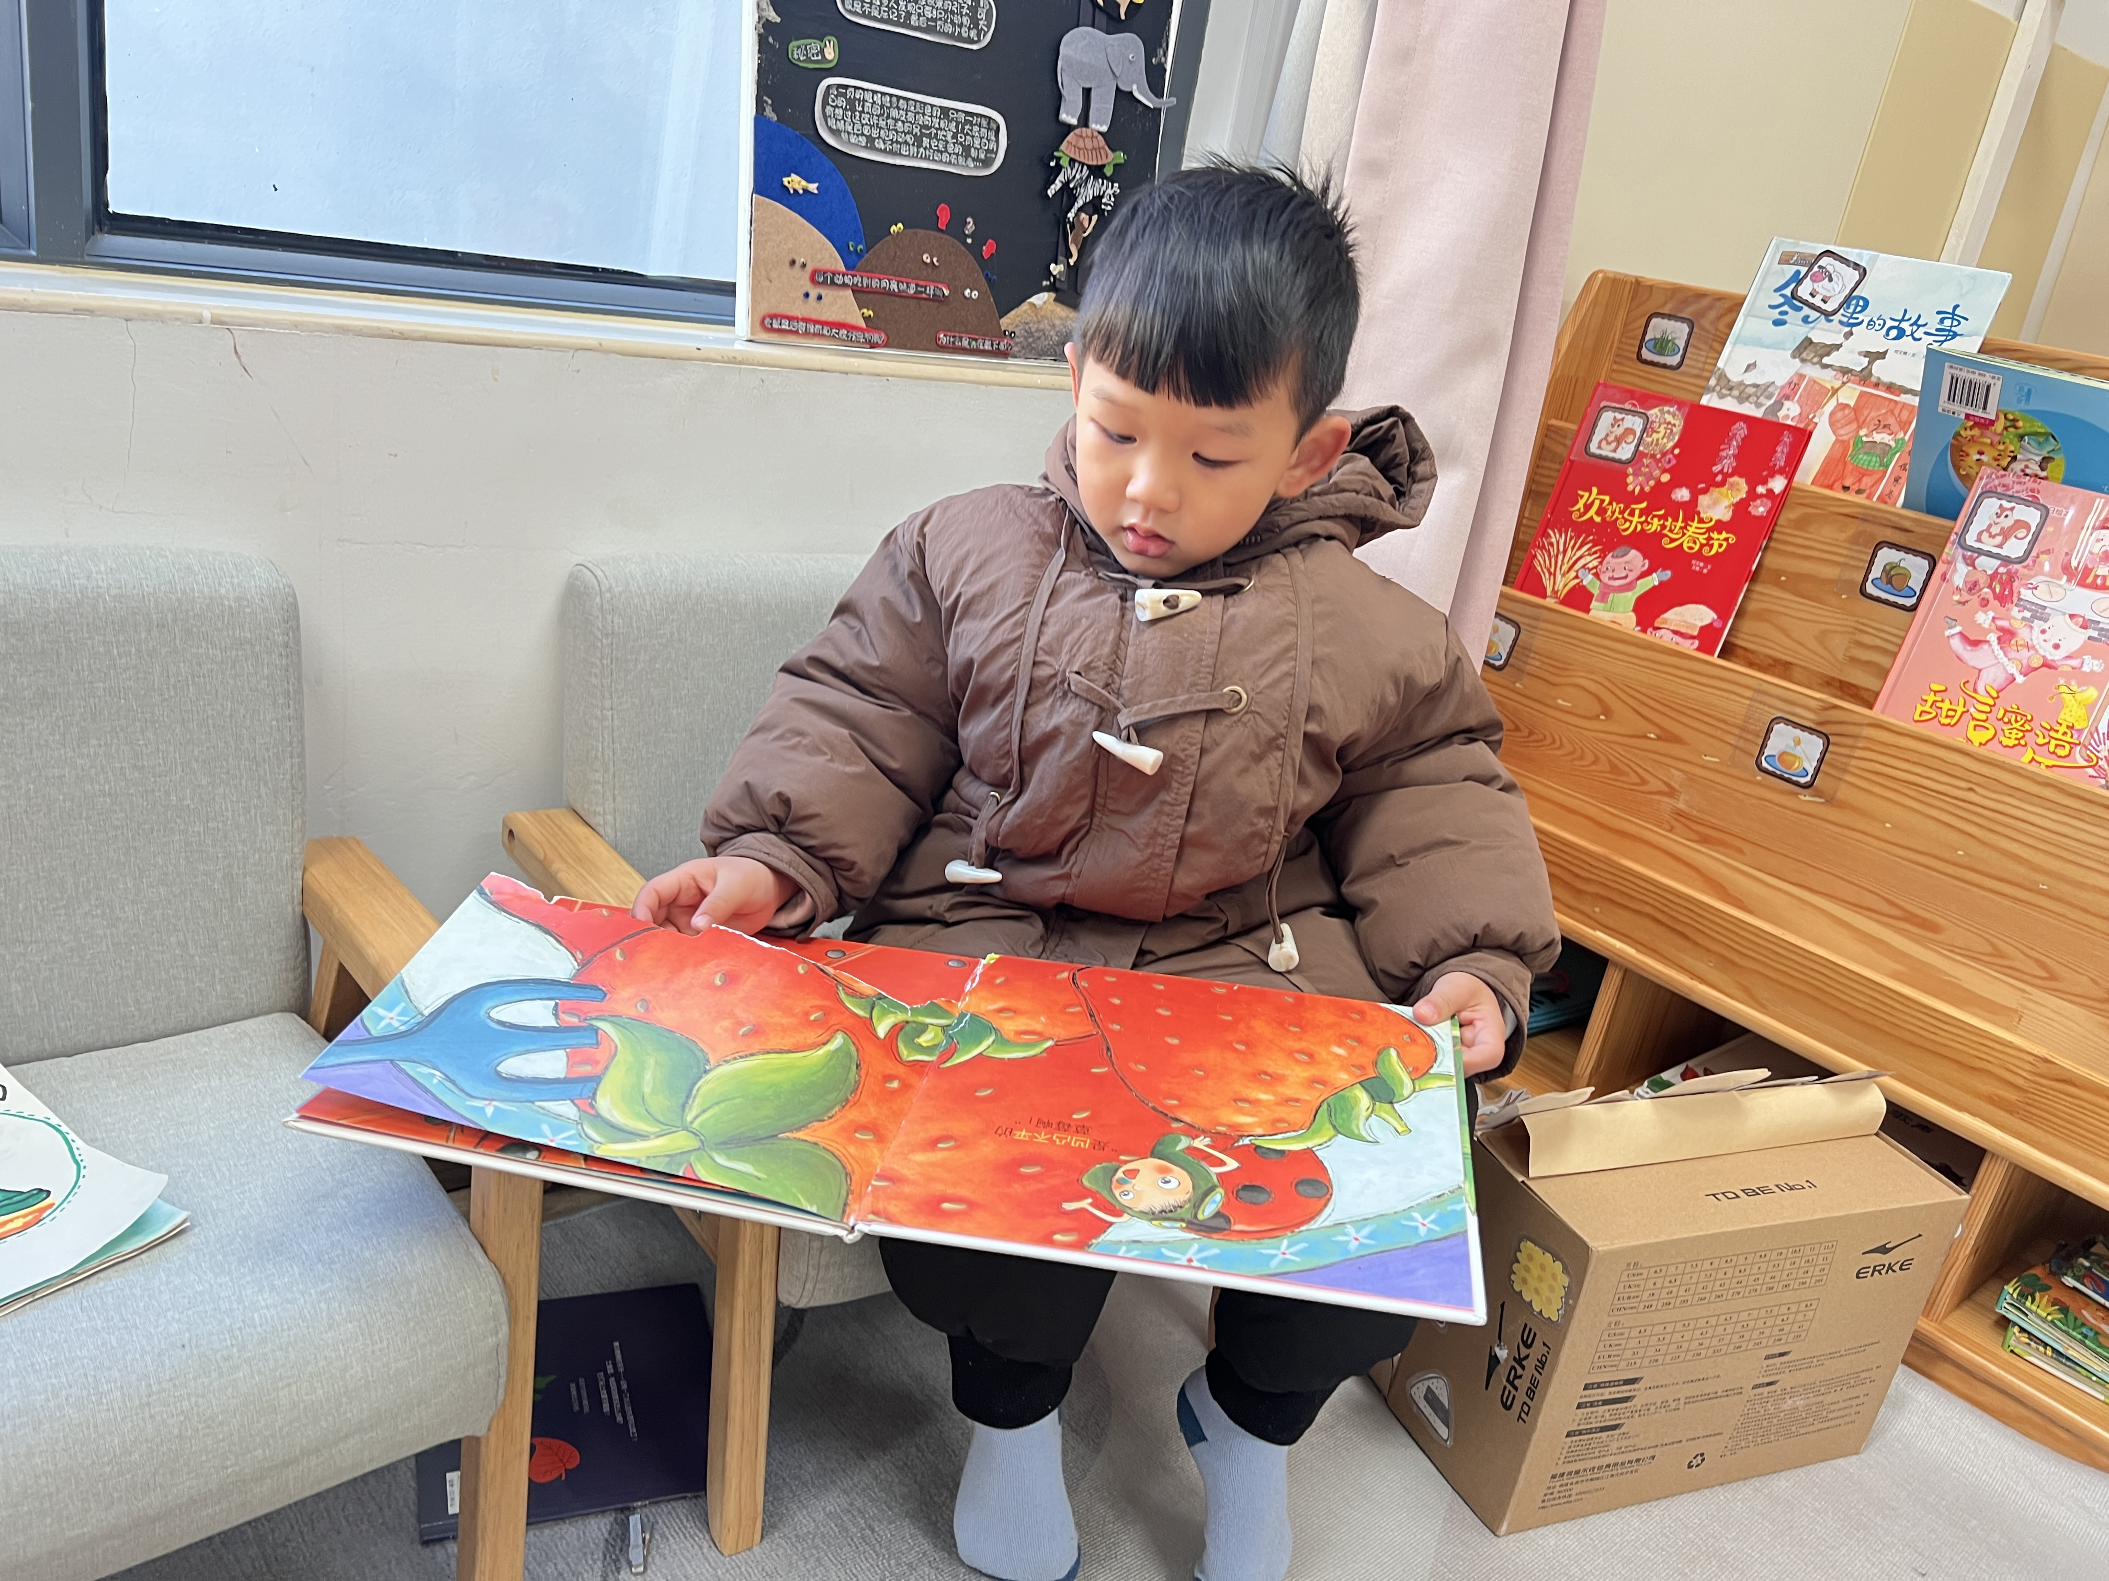 | 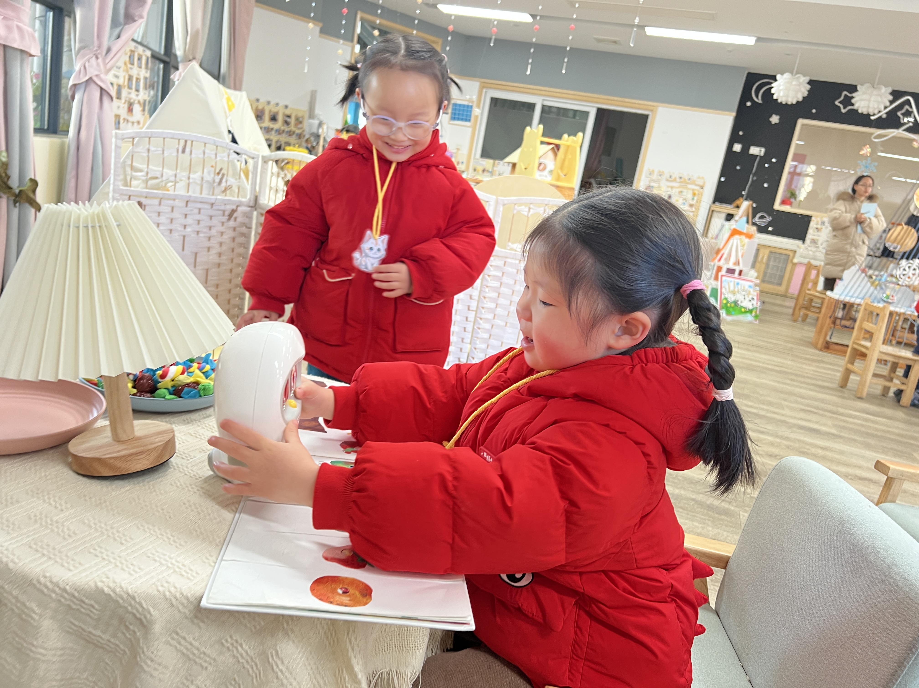
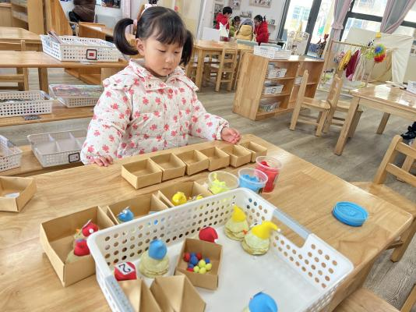  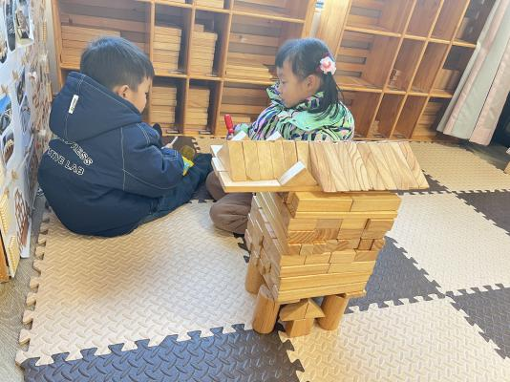 | 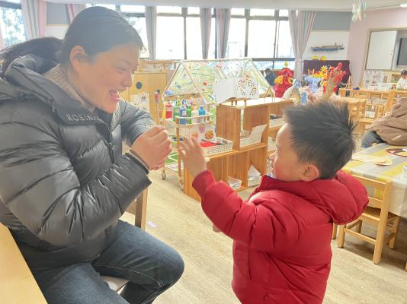
三、好宝宝评选
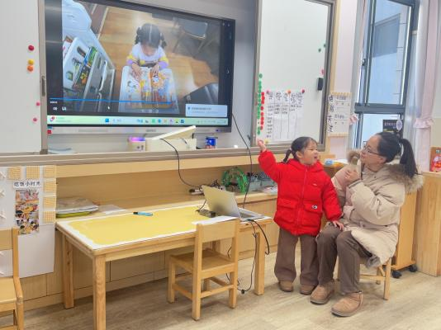 | 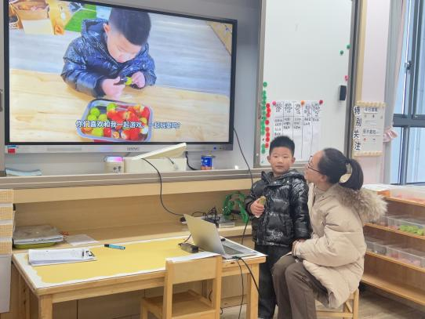 | 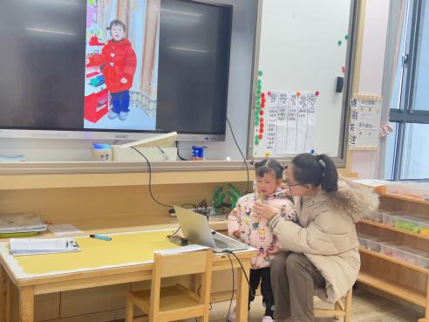  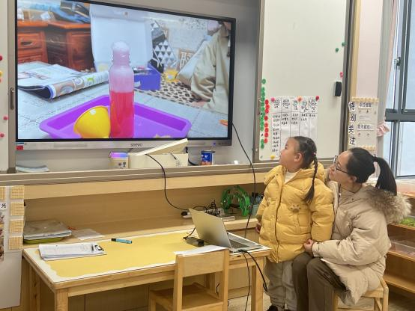
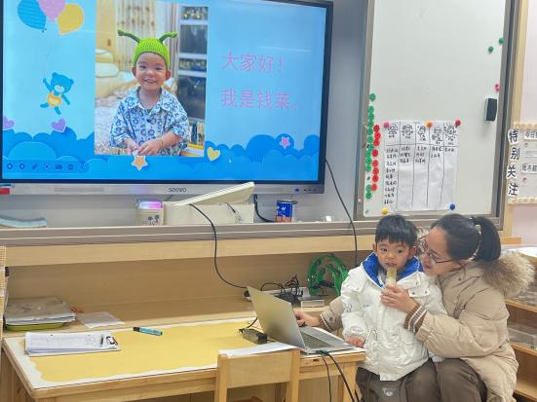 | 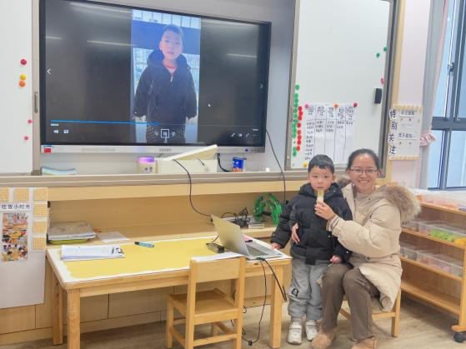
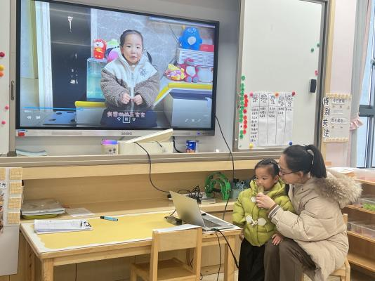 | 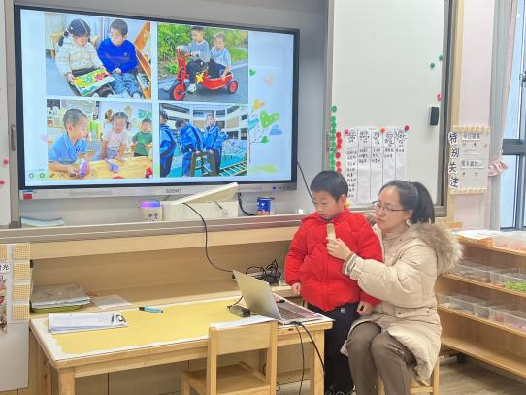 | 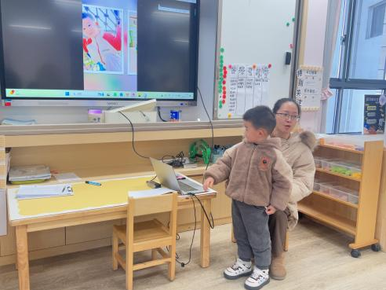  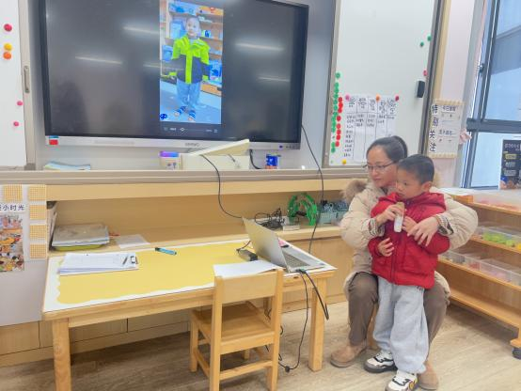
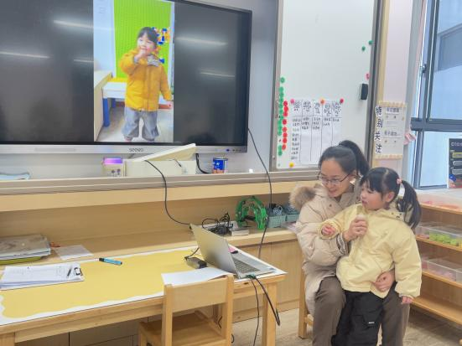 | 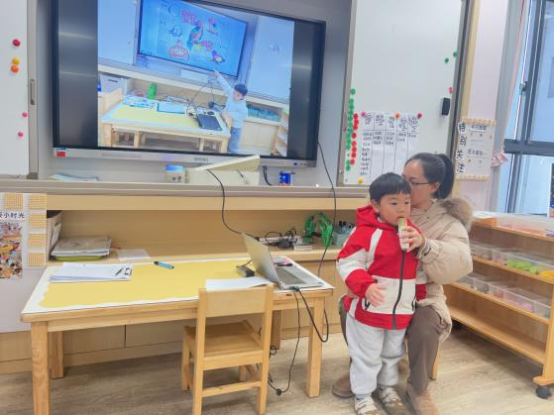
四、家园共育
在这个充满欢笑与成长的小二班天地里，每一份努力都闪耀着星光。今天的好宝宝评选中，我们老师看到了自信大胆敢于突破的宝贝们。虽然部分宝贝有些腼腆、胆怯，但老师看到你们愿意尝试并且敢于站在集体前的这份勇气是最难能可贵的！给所有的宝贝们鼓掌。

